**Outsourcing IT - czym jest i jakie przynosi korzyści?**

**Prowadzenie firmy często wymaga wsparcia w kwestiach informatycznych. Dla wszystkich przedsiębiorców, którzy nie chcą inwestować w cały dział IT, doskonałym rozwiązaniem będzie <strong>outsourcing IT</strong>. Dlaczego? Odpowiadamy!**

**Outsourcing IT, czyli nowoczesna usługa dla firm**

Wiele firm rezygnuje z inwestycji w działy IT, decydując się w zamian na outsourcing tego typu usług.

**Na czym polega outsourcing IT?**

W dużym uproszczeniu, [outsourcing IT](https://www.mineit.pl/uslugi/aurora) polega na zlecaniu wszelkich działań informatycznych wybranej firmie zewnętrznej. Wśród najczęstszych zadań, jakie oferowane są w ramach takiej usługi, jest tworzenie i rozbudowywanie infrastruktury sieciowej, a także instalacja nowych komputerów, czy wdrażanie i zarządzanie serwerami. Możemy liczyć również na zabezpieczanie danych przed utratą, czy rozwiązywanie problemów z oprogramowaniem.

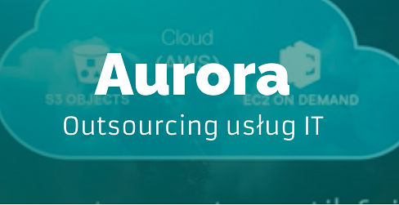

**Jakie korzyści przynosi firmie taka usługa?**

Usługa, jaką jest **outsourcing IT** ma całkiem sporo zalet. Pierwszą i jednocześnie najważniejszą, jest zdecydowanie obniżenie kosztów. Jednocześnie nie musimy rezygnować z dostępu do wyspecjalizowanej kadry informatycznej, mając pewność, że wszelkie awarie zostaną wyłapane i natychmiastowo wyeliminowane. Co równie ważne, jeśli zdecydujemy się na pomoc zewnętrznej firmy, zdejmiemy z siebie wiele obowiązków organizacyjnych. Jest to więc oszczędność czasu oraz pieniędzy. Jeśli rozbudowujmy przedsiębiorstwo i zastanawiamy się nad otwarciem działu IT, być może opcja jaką jest outsourcing IT będzie dla nas lepszym rozwiązaniem.